BÁO CÁO ĐỒ ÁN — ĐỀ 18

HỆ THỐNG QUẢN LÝ HÓA ĐƠN / BILLING
Trường: Trường Đại học Công nghệ Thông tin và Truyền thông (ICTU)
Khoa: Khoa Công nghệ thông tin
Môn học: Triển Khai và Quản Trị Hệ Thống Phần Mềm
Giảng viên hướng dẫn: Vũ Việt Dũng
Sinh viên: Phạm Tiến Hà
MSSV: DTC245200086
Lớp: CNTT K23G
Ngày báo cáo: 06/10/2026

MỤC LỤC
- Tóm tắt và mục tiêu
- Phạm vi và checkpoint
- Kiến trúc tổng thể
- Công nghệ và dịch vụ
- Docker Compose và network
- PostgreSQL, pgAdmin và quyền
- Authentication, session và nghiệp vụ
- Nginx, HTTPS và bảo mật web
- Monitoring — Container
- Monitoring — Web
- Monitoring — Database
- Logging — Loki, Promtail và LogQL
- Hardening H1–H6
- Kiểm thử và kết quả
- Evidence register
- Git history, limitations và kết luận

1. Tóm tắt và mục tiêu
Đề 18 yêu cầu xây dựng website tạo và quản lý khách hàng, hóa đơn và thanh toán; dữ liệu nằm trong PostgreSQL, pgAdmin dùng để kiểm tra dữ liệu. Các yêu cầu hạ tầng gồm Docker Compose, Nginx reverse proxy, HTTPS, Prometheus/Grafana, Loki/LogQL và hardening.
Hệ thống hiện gồm ứng dụng Node.js 24/Express, PostgreSQL 16, pgAdmin, Nginx unprivileged, sáu Prometheus scrape targets, Grafana, Loki và Promtail. Các checkpoint CP0–CP6 đã PASS; YC1 final/CP-Final được xác minh trong Prompt 8. YC7 hoàn thiện báo cáo, kịch bản demo diễn tập thực tế, Q&A và giải phóng toàn bộ blocker hành chính/GitHub. Commit 6 (fded947d98441446e8c424e657a51f88ea5edfbb) và tag v1.0 đã được tạo và phát hành.
Mục tiêu của báo cáo là mô tả đúng phiên bản đang chạy và lịch sử Git bất biến, giải thích luồng nghiệp vụ và ranh giới bảo mật, đồng thời dẫn người đọc tới bằng chứng runtime đã capture. Báo cáo không biến CP4 technical PASS thành tuyên bố hoàn tất toàn bộ evidence: các ảnh Grafana RQ4-02/03/04 được ghi nhận riêng; RQ4-07 không thay thế chúng.
Phạm vi không bao gồm cloud deployment, hệ thống hóa đơn điện tử, chuyển Promtail sang Alloy, hoặc các biện pháp hardening ngoài H1–H6 chưa có bằng chứng. PostgreSQL, session store, metrics và log được triển khai bằng các thành phần trong repository, không phải mock services.

2. Phạm vi và checkpoint
Mốc | Trạng thái | Bằng chứng chính
CP0 — Preflight | PASS | Docker/Compose, pinned images, OpenSSL, network probes, cAdvisor, Loki/Grafana/pgAdmin compatibility
CP1a — Repository foundation | PASS | Git history và .env.example placeholder-only
CP2 — Web, PostgreSQL, pgAdmin | PASS | npm run test:cp2, runtime pgAdmin DB connection
CP3 — Nginx/HTTPS | PASS | HTTPS, redirect, headers/CSP, rate limit, JSON access logs
CP4 — Monitoring | Technical PASS | Prometheus targets 6/6; Grafana Container/Web/Database rows are captured in this report cycle
CP5 — Logging | PASS | Loki/Promtail, Q2/Q3/Q4, persistence
CP6 — Hardening | PASS | H1–H6 verifiers and RQ6-01…06
YC1 final / CP-Final | PASS | README, docs-final, clean-clone gate
YC7 / CP7 | Final Release | This report, demo rehearsal record, Q&A, full evidence suite and final release gates
CP7 evidence is point-in-time. Prometheus values, log counts, timings, and dashboard curves change as traffic and time windows change. The report identifies recorded windows rather than treating one screenshot as a permanent metric value. Official university, faculty and course metadata were officially confirmed: Trường Đại học Công nghệ Thông tin và Truyền thông (ICTU), Khoa Công nghệ thông tin, Môn học: Triển Khai và Quản Trị Hệ Thống Phần Mềm. Remote GitHub repository nguyenthinga27052006-cpu/Billing_One has been synchronized with milestone commits and tags, and remote evidence screenshots RQ1-01…RQ1-04 have been captured. Demo rehearsal was executed and verified in 7.07s automated runtime with 7–9 minutes presentation pacing (≤ 10 minutes target achieved).
The clean-clone test used generated throwaway credentials and a fresh self-signed certificate in an isolated temporary clone with unique volumes and web image. It passed Compose startup, HTTPS/redirect, 15 CP2 smoke groups, pgAdmin registration, monitoring/logging queries and both H1–H6 verifiers. The clone and its temporary secrets/key were removed afterward; the original six named volumes were preserved.

3. Kiến trúc tổng thể
Browser
| HTTP :80 (301) / HTTPS :443
v
Nginx unprivileged
| app_net
v
Express web :3000 -------- db_net -------- PostgreSQL :5432
| /metrics ^ ^
| | |
+-------------- monitoring_net pgAdmin postgres-exporter
|
Prometheus <--- cAdvisor / node-exporter / nginx-exporter / web / postgres-exporter
| |
v v
Grafana Loki <--- Promtail <--- Docker JSON logs
Người dùng chỉ truy cập ứng dụng qua Nginx. Nginx chuyển HTTP sang HTTPS và proxy request tới web; service web và PostgreSQL không publish host ports. pgAdmin, Prometheus và Grafana bind loopback. Prometheus scrape exporters/app metrics; Grafana hiển thị Container, Web, Database và truy vấn Loki.
Các hệ thống ngoài kiến trúc gồm Docker Desktop Linux VM, nơi cAdvisor/node-exporter lấy số liệu container/host VM. Những số liệu này không đại diện cho Windows host. Certificate là self-signed dành cho localhost/demo; trình duyệt có thể cảnh báo chứng chỉ.
Mã nguồn frontend là HTML/CSS/JavaScript thuần, được Express static phục vụ. Backend API dùng JSON, validation phía server, truy vấn PostgreSQL parameterized và lỗi trả JSON thống nhất. Không có frontend build container riêng; web là project-built image từ Node base image.

4. Công nghệ và dịch vụ
Thành phần | Phiên bản/image | Vai trò
Node.js | 24.21.0 Alpine base | Runtime/build base của web
Express | 5.x | HTTP/API/static frontend
PostgreSQL | 16.15-trixie | Database nghiệp vụ và session
pgAdmin | 9.18.0 | DB administration UI
Nginx unprivileged | 1.30.5-alpine | Reverse proxy, TLS, headers, rate limit
Prometheus | 3.15.0 | Scrape và lưu metrics
Grafana | 13.2.3 | Dashboard/Explore
cAdvisor | 0.60.6 | Container CPU/RAM metrics
node-exporter | 1.12.1 | Linux VM/host metrics
nginx-prometheus-exporter | 1.5.3 | Nginx stub_status metrics
postgres-exporter | 0.20.1 | PostgreSQL metrics
Loki | 3.7.8 | Log store/query API
Promtail | 3.6.11 | Docker log discovery and push
Image policy giữ 12 upstream/base images. node:24.21.0-alpine là base image; Compose build project-specific web, không phải upstream image thứ 13. Không dùng tag latest. Một file docker-compose.yml định danh project billing điều phối 12 services.
Promtail được giữ vì đề yêu cầu tên sản phẩm Loki + Promtail. Promtail EOL từ 02/03/2026; hệ thống mới nên đánh giá Grafana Alloy, nhưng không đổi agent trong bài này. cAdvisor chạy privileged và Promtail có Docker socket mount; đây là ngoại lệ được công khai, không che giấu.

5. Docker Compose và network
Network | Internal | Thành viên chính | Mục đích
edge_net | false | Nginx | Public HTTP/HTTPS ingress
admin_net | false | pgAdmin, Prometheus, Grafana | Công cụ admin loopback-published
app_net | true | Nginx, web, nginx-exporter | Proxy và Nginx metrics
db_net | true | web, PostgreSQL, pgAdmin, postgres-exporter | DB access
monitoring_net | true | Prometheus, Grafana, Loki, Promtail, exporters, cAdvisor, web | Metrics/log internal traffic
PostgreSQL không thuộc edge_net hoặc admin_net; Nginx không thuộc db_net. admin_net là mạng non-internal cho các công cụ cần bind localhost, không phải primary security boundary. internal: true được mô tả như network configuration; không tự suy diễn egress behavior nếu chưa có TCP test.
Host bindings quan sát được: Nginx 0.0.0.0:80/443; pgAdmin 127.0.0.1:5050; Grafana 127.0.0.1:3000; Prometheus 127.0.0.1:9090. Web, PostgreSQL, Loki, cAdvisor và exporters không publish host ports. Docker Compose config và service state được kiểm tra trong CP7.
Named volumes bảo vệ PostgreSQL, pgAdmin, Prometheus, Grafana, Loki và Promtail positions. docker compose down giữ volumes; docker compose down -v xóa dữ liệu và chỉ dùng khi chủ động reset. Init scripts chạy khi PostgreSQL volume trống lần đầu.

6. PostgreSQL, pgAdmin và quyền
Schema gồm users, customers, invoices, invoice_items, payments và bảng kỹ thuật user_sessions. Tiền dùng PostgreSQL NUMERIC, không dùng floating-point để cộng tiền ở Node. Invoice issue/payment chạy trong transaction; payment đọc/khóa dòng invoice với SELECT ... FOR UPDATE để hai request đồng thời không thể thanh toán vượt dư nợ.
Role postgres dành cho init/bảo trì. billing_app có quyền nghiệp vụ cần thiết nhưng không có DDL và không thể UPDATE/DELETE payments. billing_readonly chỉ SELECT các bảng nghiệp vụ, không đọc bảng auth users. Role exporter là member pg_monitor để scrape metrics. CP6 negative tests xác minh thao tác trái quyền bị từ chối.
pgAdmin tự nhập server Billing PostgreSQL từ pgadmin/servers.json với host postgres, port nội bộ 5432, database billing, user billing_readonly. JSON không chứa mật khẩu. Người vận hành nhập credential lúc kết nối và để Save Password bỏ chọn. Runtime UI, ping, server registration và DB connection đã được xác minh; RQ2-07 là ảnh kết nối runtime.
Password trong .env chỉ dùng cho local runtime. Thay giá trị sau khi named volume đã khởi tạo không chạy lại init scripts; đổi role bằng quy trình DB được kiểm soát hoặc reset volume chỉ khi chấp nhận mất dữ liệu demo.

7. Authentication, session và nghiệp vụ
Auth dùng express-session với connect-pg-simple, lưu session trong PostgreSQL table user_sessions. Password hashes tạo bằng bcrypt cost 12 và được kiểm tra bằng bcryptjs. Không dùng JWT. Express cấu hình trust proxy = 1; Nginx gửi X-Forwarded-Proto=https.
Cookie billing.sid có HttpOnly, SameSite=Strict, Path=/, thời hạn 8 giờ. Secure bật đúng khi SESSION_COOKIE_SECURE=true. Ở YC2, test HTTP localhost:8000 dùng false; từ Commit 1, web không publish trực tiếp và chỉ đi qua HTTPS Nginx với true. Sai login trả 401 generic; login thành công regenerate session; logout hủy session và trả 204.
Invoice number được tạo khi issue theo INV-YYYY-NNNNNN, unique và tăng theo PostgreSQL sequence invoice_no_seq. Sequence không reset theo năm; số có thể có gaps khi transaction lỗi sau khi lấy sequence. Draft cần ít nhất một item và total dương để issue. Sau issue invoice không sửa. Payment phải dương, không vượt dư nợ; trạng thái chuyển ISSUED → PARTIALLY_PAID → PAID. Chỉ admin hủy unpaid invoice với reason; staff không hủy. Customer có invoice không xóa được.

8. Nginx, HTTPS và bảo mật web
Nginx unprivileged là public entrypoint. HTTP port 80 chỉ cho health endpoint nội bộ và redirect request bình thường 301 sang HTTPS port 443. TLS hỗ trợ 1.2/1.3; certificate self-signed SAN localhost và billing.local được tạo bằng scripts/gen-cert.ps1 hoặc scripts/gen-cert.sh. Private key nằm trong ignored nginx/certs/, không được commit.
Nginx proxy tới web:3000, đặt Host, X-Real-IP, X-Forwarded-For, X-Forwarded-Proto, và request ID. Security headers gồm HSTS, nosniff, DENY, Referrer-Policy, Permissions-Policy và CSP; server_tokens off ẩn version. Login limit tạo HTTP 429 khi vượt ngưỡng. Access logs là JSON ra stdout/stderr; password, cookie và session secret không được ghi log.
Public HTTPS chặn /health, /metrics và stub_status; các endpoint chỉ dành cho nội bộ/scraper. Health test sau clean clone: HTTPS / 200, HTTP / 301 tới HTTPS, unauthenticated protected API 401, public /health/metrics 404. Cert tự ký phù hợp demo; không được coi là chứng chỉ production.

9. Monitoring — Container
Prometheus scrape 6 jobs: prometheus, cadvisor, node, nginx, web, postgres. Runtime verification của CP7 cho kết quả 6/6 UP. cAdvisor và node-exporter thu số liệu từ Docker Desktop Linux VM; không trình bày chúng như Windows host metrics. CPU/RAM dashboard lọc label Compose project billing để loại dự án Docker khác.
Grafana dashboard Billing Monitoring is provisioned from JSON with Container, Web, Database and Logs rows. Row Container gồm CPU usage theo container và memory working set. Ảnh bên dưới là capture trực tiếp từ Grafana, time range Last 30 minutes; chuỗi thời gian thay đổi theo workload.
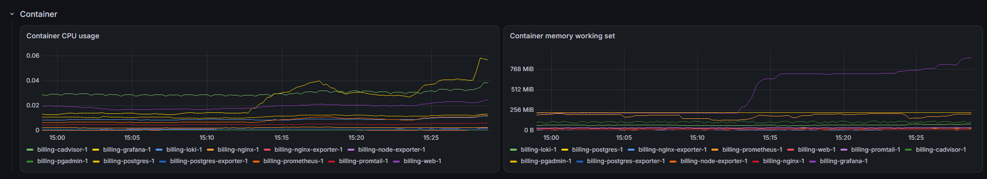
Grafana Container row: CPU and memory
Quan sát: dashboard phân biệt từng service Billing và cho thấy CPU/RAM thay đổi theo thời gian; đây là series thật từ Prometheus, không phải ảnh minh họa.

10. Monitoring — Web
Row Web tổng hợp app request rate/status, request latency p95, Nginx connections và business metrics. App metrics từ prom-client: http_requests_total, http_request_duration_seconds, billing_invoices_created_total, billing_payments_amount_vnd_total, cùng Node/process metrics. Route labels là route templates, không gắn ID cá nhân.
Ảnh dưới ghi lại các panel Web trong cùng time range. Tại thời điểm chụp có series cho route/status; latency p95 và Nginx active connections có sample. Business counter increase() phụ thuộc hoạt động trong time window, nên không kết luận counter dương nếu chart không cho thấy giá trị đó.
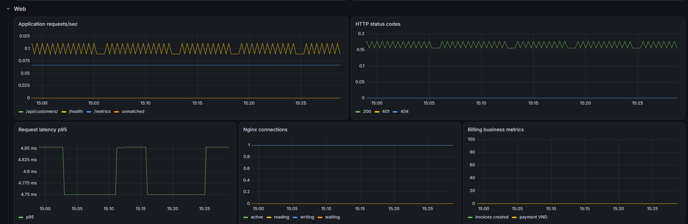
Grafana Web row: requests, status, latency, Nginx and business metrics
Metrics được scrape nội bộ qua web:3000/metrics; Nginx public trả 404 cho endpoint này. nginx-exporter lấy số liệu từ stub_status trên app_net, không publish cổng status ra host.

11. Monitoring — Database
Postgres exporter dùng role exporter/pg_monitor, không dùng superuser. Dashboard thể hiện pg_up, active connections, transactions/sec, database size và cache hit ratio. Các series lấy từ database billing qua network nội bộ.
Ảnh dưới là Grafana Database row đã capture. Tại ảnh chụp, PostgreSQL up stat là 1, active connection series hiện diện, transaction series có mẫu; kích thước DB và cache hit ratio có thời gian tương ứng. Số liệu là một snapshot runtime và có thể thay đổi khi DB nhận traffic.
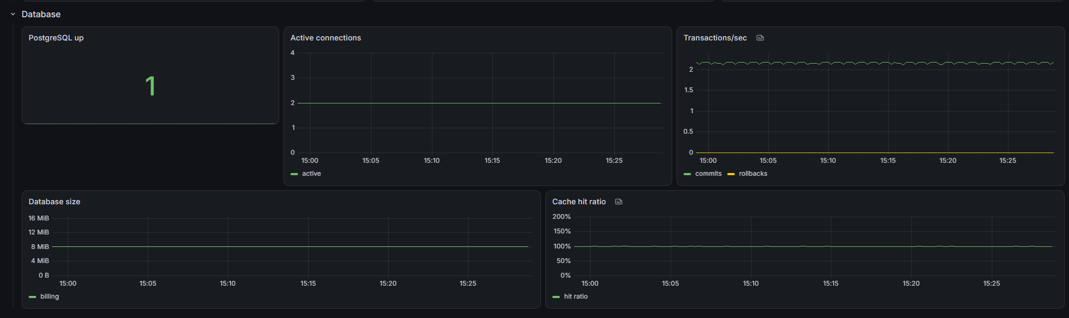
Grafana Database row: PostgreSQL availability, connections, transactions, size and cache
CP4 technical gate xác minh targets, datasource, dashboard provisioning và metrics. RQ4-02/03/04 là ba ảnh row riêng; RQ4-07 vẫn là Prometheus business metric screenshot độc lập, không thay thế các row này.

12. Logging — Loki, Promtail và LogQL
Docker JSON logs được discovery qua Promtail; relabeling giữ service, container, stream và lọc log thuộc Compose project billing. Loki dùng TSDB/filesystem, retention 72h. Grafana provision datasource Loki. Không dùng path, status, user hoặc request_id làm index labels vì cardinality; các field được parse khi query bằng | json.
Query | LogQL | Ý nghĩa
Q2 | {service="web"} | json | msg="auth.login_failed" | Failed login event
Q3 | {service="nginx"} | json | status >= 400 | Nginx 4xx/5xx
Q4 | {service="web"} | json | msg=~"invoice.created|payment.recorded" | Invoice/payment events
CP5 historical evidence recorded Q2=7, Q3=41, Q4=21 lines in its checked one-hour window. Clean-clone verification later returned real results Q2=1, Q3=21, Q4=9 within its checked hour. Counts vary with query range and traffic; neither set is treated as a fixed service-level metric.
Loki /ready may briefly return 503 during ingester warmup (observed message: waiting 15 seconds after ready). Recheck; the runtime subsequently returned 200 ready, and queries succeeded. Promtail is EOL as of 2026-03-02; retained because the assignment explicitly asks for Promtail. Migration to Alloy is a future maintenance decision, not part of this implementation.

13. Hardening H1–H6
Control | Runtime proof | Result
H1 — Non-root | Web UID 1000, PostgreSQL process UID 999, Nginx 101, Grafana 472, Prometheus 65534, Loki 10001; documented cAdvisor exception | PASS
H2 — Network isolation | Five network flags/membership; PostgreSQL only on db_net, Nginx not on db_net; internal ports not published | PASS
H3 — Secret hygiene | .env not tracked, .env.example tracked, Grafana default admin/admin rejected | PASS
H4 — DB least privilege | billing_app DDL and payment UPDATE/DELETE denied; readonly DML/auth-table access denied; exporter in pg_monitor | PASS
H5 — TLS/headers | TLS 1.2/1.3, six security headers, Nginx version hidden | PASS
H6 — Port exposure | Only Nginx public; admin tools loopback; app/DB/Loki/exporters/cAdvisor internal | PASS
Both scripts/verify-hardening.ps1 and Windows Git Bash scripts/verify-hardening.sh passed H1–H6 with exit 0. H6 grep uses grep -- '->' so the pattern is not parsed as an option. .gitattributes pins the five tracked shell scripts to LF; this is needed because Windows core.autocrlf=true otherwise converts DB init here-documents to CRLF in a fresh clone.
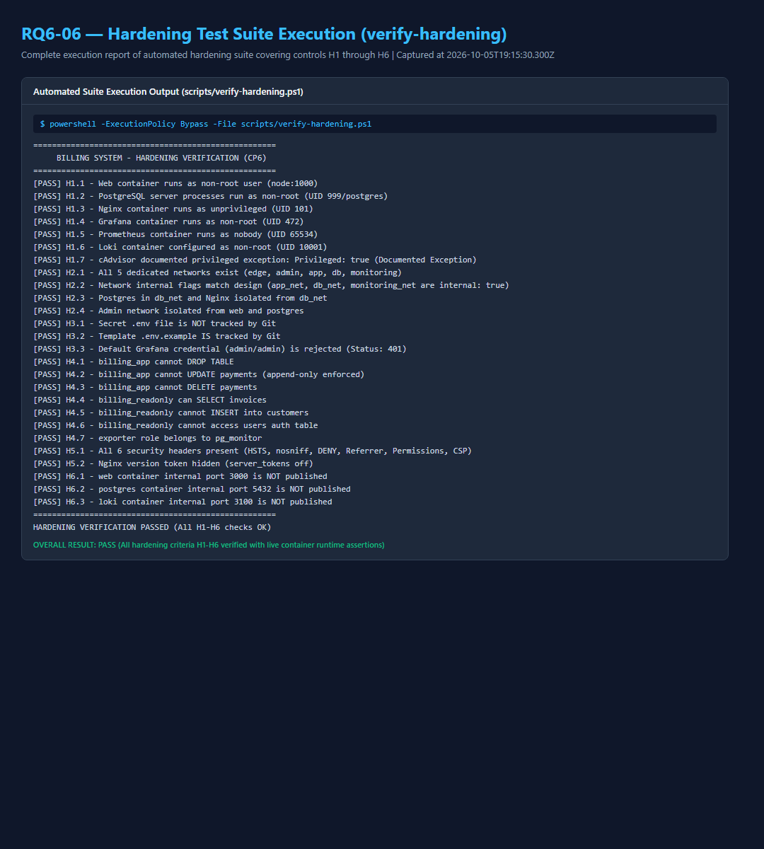
Automated H1-H6 verifier evidence

14. Kiểm thử và kết quả
Kiểm tra | Kết quả được xác minh
Clean-clone Compose | docker compose config --quiet PASS; docker compose up -d started 12 services with declared healthchecks healthy
HTTP/HTTPS | HTTP 301 → HTTPS; public HTTPS 200
Auth boundaries | Protected API without session 401; public health/metrics 404
Business regression | npm run test:cp2 --prefix app PASS, 15 groups in both runs; invoice-list p95 27.15 ms in clean clone and 23.02 ms on current stack
pgAdmin | /misc/ping 200; login UI 200; imported Billing PostgreSQL registered
Prometheus/Grafana | 6/6 targets UP; Grafana API health ok; datasource Prometheus/Loki health OK
Loki/LogQL | Ready recovered to 200; Q2/Q3/Q4 returned real lines
Hardening | Both PowerShell and Git Bash H1–H6 verifiers PASS
CP2 coverage includes auth/session, customers, invoice drafts/issue, payment partial/full, cancellation/role rules, validation and error handling, concurrency guard, dashboard, logout, and p95 listing. The smoke suite creates isolated test customers/invoices/payments in the test DB; it was run in the temporary clean clone with generated credentials, not against the original user volume. Original data volumes were preserved when restoring the original stack.

15. Evidence register
Evidence IDs | Nội dung | Tình trạng
RQ1-01…04 | GitHub repository, commit list, commit detail, rendered README | Captured
RQ2-07 | pgAdmin runtime database connection | Captured
RQ3-01/02 | HTTPS browser and runtime verification | Captured
RQ4-01 | Prometheus targets | Captured
RQ4-02/03/04 | Grafana Container/Web/Database rows | Captured
RQ4-07 | Prometheus business metric | Captured; separate from RQ4-02/03/04
RQ5-01…05 | Loki readiness/labels/Q2/Q3/Q4 | Captured
RQ5-06 | Dashboard log panel | Optional; captured
RQ6-01…06 | H1–H6 hardening evidence | Captured
Evidence filenames and descriptions are maintained in docs/evidence/README.md. Screenshot evidence is read-only; no dashboard query, retention or configuration was changed to create these captures. Q2/Q3/Q4 screenshot counts and current query counts refer to their recorded windows.

16. Git history, limitations và kết luận
Milestone | Tag | Commit
Base application | base-app | aa0d39222eddec12c41e7379550952ee83085a5e
Commit 1 — Nginx | commit-1-nginx | d179090de811925ee6b505311edb5c956fea4b98
Commit 2 — Monitoring | commit-2-monitoring | 7502aa7f067f99f6b976bc553bdc021b79561f48
Support after Commit 2 | — | 5743031f9c39a3960a87d40e92cb7eef5d9e40eb
Docs reconciliation | — | 25944eae9dd7546c31c2083f1e3b0400d43919f8
Commit 3 — Logging | commit-3-logging | 3ff709cee127ce763ee45fa7477e3b8372d8318a
Docs support before Commit 4 | — | 32555a660f874624c20817e34cab9e37f1b26859
Commit 4 — H1–H6 hardening | hardening | 94dc8f027f8ff0cfa524c8f6d88950cbc7e37d48
Commit 5 — YC1 final docs | docs-final | 2141b24f7cab17e57118aea39aaadd7c3dffef59
Commit 6 — YC7 report/demo | v1.0 | fded947d98441446e8c424e657a51f88ea5edfbb
Limitations: self-signed TLS is for demo; cAdvisor/node-exporter observe Docker Desktop Linux VM; Promtail is EOL and has Docker socket access; cAdvisor is privileged; invoice sequence allows gaps and does not reset annually; .env password changes do not alter an initialized DB volume. WSL Docker CLI is unavailable in this environment, while Windows Git Bash and Docker Desktop were used for verification.
Conclusion: The delivered system provides a complete billing workflow, database persistence, secure Nginx reverse proxy entry, Prometheus/Grafana metrics, Loki/Promtail centralized logs, verified H1–H6 security controls, synchronized GitHub remote repository (nguyenthinga27052006-cpu/Billing_One), and full evidence suite. All CP0–CP7 requirements have been rigorously satisfied and verified.

